ỦYBAN NHÂN DÂN THÀNH PHỐ HÀ NỘI  Số: 29 /2025/QĐ-UBND | CỘNG HÒA XÃ HỘI CHỦ NGHĨA VIỆT NAM  Độc lập - Tự do - Hạnh phúc  Hà Nội, ngày 16 tháng 4 năm 2025
QUYẾT ĐỊNH
Ban hành Quy định chi tiết tiêu chuẩn xét tặng danh hiệu
“Gia đình văn hóa”; “Thôn, tổ dân phố văn hóa”; “Xã, phường, thị trấn tiêu biểu” trên địa bàn thành phố Hà Nội

ỦY BAN NHÂN DÂN THÀNH PHỐ HÀ NỘI
Căn cứ Luật Tổ chức chính quyền địa phương ngày 19 tháng 2 năm 2025; Căn cứ Luật Thi đua, khen thưởng ngày 15 tháng 6 năm 2022;
Căn cứ Nghị định số 98/2023/NĐ-CP ngày 31 tháng 12 năm 2023 của Chính phủ quy định chi tiết thi hành một số điều của Luật Thi đua, khen thưởng;
Căn cứ Nghị định số 86/2023/NĐ-CP ngày 07 tháng 12 năm 2023 của Chính phủ quy định về khung tiêu chuẩn và trình tự, thủ tục, hồ sơ xét tặng danh hiệu “Gia đình văn hóa”; “Thôn, tổ dân phố văn hóa”;“Xã, phường, thị trấn tiêu biểu”;
Theo đề nghị của Sở Văn hóa và Thể thao tại Tờ trình số 148/TTr- SVHTT ngày 12/ 3/2025.
QUYẾT ĐỊNH:
Điều 1. Ban hành kèm theo Quyết định này Quy định chi tiết tiêu chuẩn xét tặng danh hiệu “Gia đình văn hóa”; “Thôn, tổ dân phố văn hóa”; “Xã, phường, thị trấn tiêu biểu” trên địa bàn thành phố Hà Nội.
Điều 2. Trong quá trình triển khai thực hiện, căn cứ chỉ đạo của Trung ương, Thành phố về việc sắp xếp đơn vị hành chính, giao Sở Văn hoá và Thể thao nghiên cứu sửa đổi, bổ sung, thay thế (nếu có) các quy định tại Quyết định đảm bảo phù hợp với văn bản chỉ đạo của cấp trên và tình hình thực tiễn của Thành phố, báo cáo UBND Thành phố xem xét quyết định.
Điều 3. Quyết định này có hiệu lực thi hành kể từ ngày…26./…4../2025. Chánh Văn phòng Ủy ban nhân dân Thành phố; Giám đốc Sở Văn hóa và
Thể thao; Thủ trưởng các Sở, ban, ngành, đơn vị, tổ chức, cá nhân có liên quan;
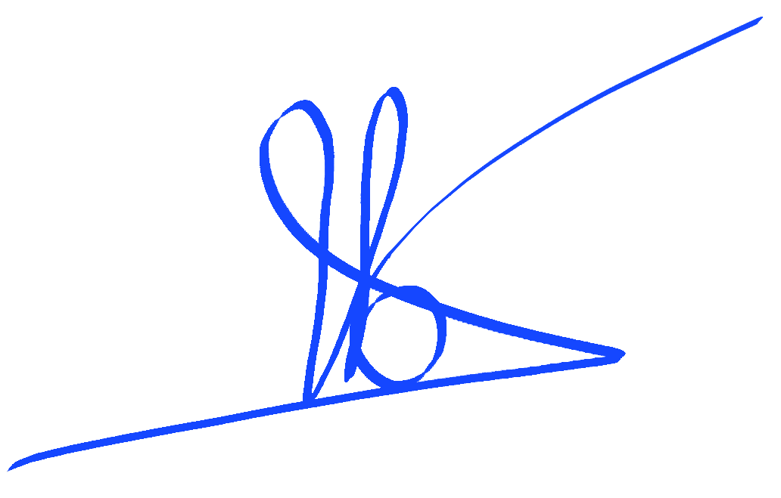



Chủ tịch Ủy ban nhân dân các quận, huyện, thị xã và Chủ tịch Ủy ban nhân dân các xã, phường, thị trấn chịu trách nhiệm thi hành Quyết định này./.

Nơi nhận:  - Như Điều 3;  - Bộ VH, TT&DL;  - Thường trực Thành ủy;  - Thường trực HĐND Thành phố;  - Chủ tịch UBND Thành phố;  - Các PCT UBND Thành phố;  - VPUB: PCVP P.T.T. Huyền,  các phòng KGVX, TH;  - Lưu: VT, KGVX.. | TM. ỦY BAN NHÂN DÂN KT. CHỦ TỊCH  PHÓ CHỦ TỊCH  Vũ Thu Hà

2

